文件编号： | DEV-SD-GL-03
建立日期： | 2018-01-04
当前版本： | V2.0.0
文件状态： | 发布

版权声明和保密须知
本文件中出现的任何文字叙述、文档格式、插图、照片、方法、过程等内容，除另有特别注明，版权均属浙江中测新图地理信息技术有限公司所有，受到有关产权及版权法保护。任何单位和个人未经浙江中测新图地理信息技术有限公司的书面授权许可，不得复制或引用本文件的任何片断，无论通过电子形式或非电子形式。
Copyright © 2018 浙江中测新图地理信息技术有限公司 版权所有

CMMI过程体系文件
UML设计指南

版本修订记录
版本号 | 版本日期 | 修订者 | 修订状态 | 修订内容
V0.0.1 | 2018-01-04 | 沙宝庆 | A | 创建初始版本
V1.0.0 | 2018-03-15 | 沙宝庆 | R | 经过评审，定稿发布
V2.0.0 | 2021-05-07 | 沙宝庆 | M
修订状态：A – 增加 M – 修改 D – 删除 R – 发布
目 录

1. 目的 1
2. 适用范围 1
3. 参考文献 1
4. 定义和缩写 1
5. 规定 1
5.1. 概述 1
5.2. 用例视图（Use Case View） 1
5.3. 逻辑视图（Logic View） 2
5.4. 组件视图（Component View） 6
5.5. 部署视图（Deployment View） 6
5.6. 总结 7
6. 附件 7

UML设计指南

目的
本文的目的是指导软件设计人员正确地运用UML语言进行软件设计，并写出规范可读的设计文档，既可以使设计人员和开发人员之间建立无障碍的沟通。

适用范围
本文档适用于公司软件开发过程中使用UML进行设计的过程。

参考文献
《Rational Unified Process 设计》。

定义和缩写
- RUP：Rational Unified Process Rational公司统一过程。
- UML: Unified Modeling Language 统一建模语言。

规定

概述
本设计指南采用了RUP的设计模板，重点体现在设计部分。在使用本指南做设计前需要熟悉UML语言中的各种建模符号的含义。规范中不对UML的建模符号进行解释。
指南分为用例视图(Use Case View)，逻辑视图（Logic View），组件视图（Component View），部署视图(Deployment View)四个方面的视图。我们用一个实际的范例来解释本规范——网上书店。在应用规范进行设计时可以参照“附件”文件中具体的描述。
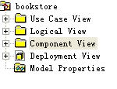
下面分别说明这四个视图在设计时都要包含什么内容。

用例视图（Use Case View）
用例视图包含从业务角度和设计角度两个方面进行表达的用例模型。其中业务用例模型（Business Use-Case View）是可选的，主要是用来分析客户需求的业务用例模型。用例模型（Use-Case View）则是从设计角度来描述用例的。它又分为角色（Actors）和用例（Use Cases）两个包。
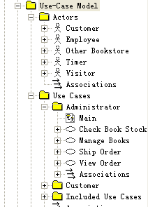
Actors中包含系统运行时需要参与交互的所有角色。Use Case 中可以将系统的用例按照功能模块再次进行分包存放，方便分类查看。其中在Included Use Cases 包含那些可以被多个用例引用的通用用例。用例图的具体描述如下图：
上图表示角色Employee 可以管理图书，查看订单，处理订单。角色Timer(系统定时自动执行)可以检查图书库存。

逻辑视图（Logic View）
逻辑视图包含分析模型（Analysis Model），业务对象模型（Business Object Model），设计模型（Design Model），分析模型和业务对象模型是可选的，是用来描述和分析用户需求的，在做设计的过程中可以省略。设计模型是我们关注的重点。看下图：
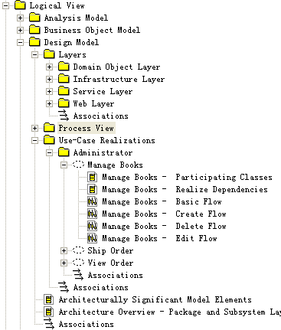
设计模型(Design Model)包括Layers, Process View, Use-Case Realizations三个包，其中Layers中存放不同层次的类对象，可以根据具体的系统来分出适合的层次，该例子中分了三层，Domain Object Layer，Service Layer，Web Layer. 而Infrastructure Layer中则是存放支持系统第三方软件包。
Process View是体现当前系统切面的架构视图。比如说是基于web的B/S结构。
Use-Case Realizations 包中存放用例的实现，每个用例都包括所有参与类（Participation Classes）和用例实现依赖图（Realize Dependencies）,还有序列图，状态图等。同时，为了清晰描述用例，此包中的用例也可以按照功能模块再细分子包。
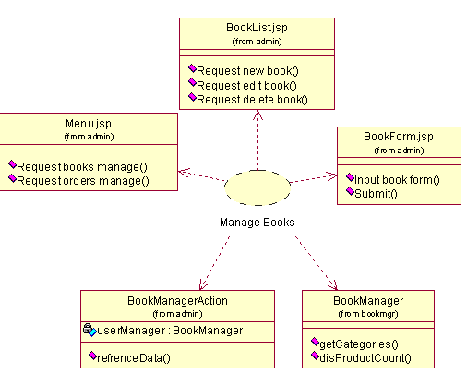
参与类描述图（Participation Classes）
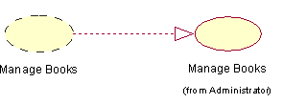
用例实现依赖图（Realize Dependencies）

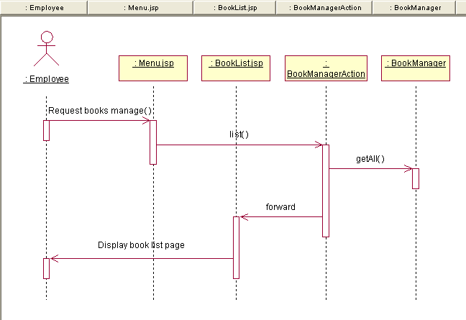
序列图（Sequence Diagram）
Domain Object Layer，Service Layer，Web Layer 三个包主要存放每个层中所要实现的类属性和方法描述以及类与类之间的关系图。如下图：
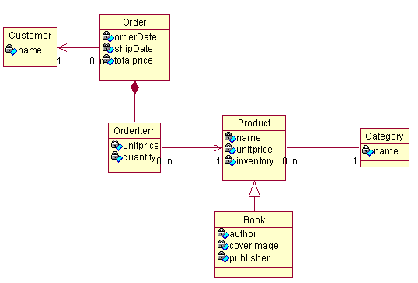
实体类关系图（Domain Layer Classes Diagram）

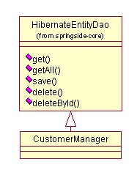
业务层类关系图（Service Layer Diagram）
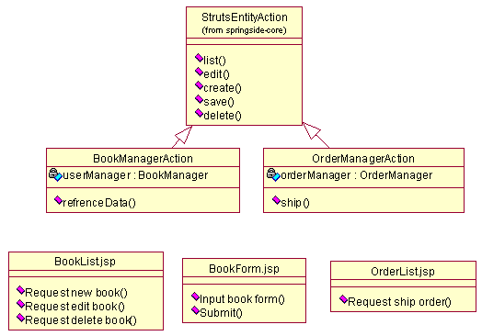
WEB 层类关系图（Web Layers Classes Diagram）
以上是对例子进行了解释说明，实际我们在不同的项目设计时，用到技术是不相同的，所以在Layers中的变化将会非常大。

组件视图（Component View）
在该视图中包含系统中组件的具体实现，在设计阶段可以不做。

部署视图（Deployment View）
该视图主要是描述系统运行所需要的物理网络设置，包括最终用户使用的网络设置，以及开发和测试用户的网络设置，在设计阶段可以不做。

总结
我们在做设计时应该完成以下两步：
- 在Use Case View → Use-Case Model下建立并完善Actors和Use Cases两个包和包中的内容。其中在Actors中描述系统参与交互的角色；在Use Cases中描述系统所有的用例。
- 在Logic View → Design Model下的Layers中设计各层次的类和描述类与类之间的关系，在Use-Case Realizations中对用例进行分析，表示出每个用例的参与类，依赖用例，序列图，状态图等相关的设计信息。

附件
《bookstore.mdl》 一个网上书店的UML设计例子。

